珠海市试行食用农产品合格证制度实施方案
（征求意见稿）
根据《关于试行食用农产品合格证制度的通知》(粤农农函〔2020〕5号)要求，为推动落实食用农产品生产经营者主体责任，全面推进试行食用农产品合格证制度，按照整体推进、因地制宜，突出重点、逐步完善，部门协作、形成合力的基本原则，结合我市实际，制定本实施方案。
一、总体思路
深入贯彻落实习近平总书记关于农产品质量和食品安全“四个最严”指示精神，按照《中共中央国务院关于深化改革加强食品安全工作的意见》（中发〔2019〕17号）、《关于印发<珠海市关于加强食用农产品产地准出与市场准入管理的意见>的通知》（珠食药监〔2019〕9号）有关要求，根据省农业农村厅、省市场监督管理局统一部署，通过推行食用农产品合格证制度，落实农产品生产主体责任，实现产地准出与市场准入有效衔接，推动建立农产品质量安全监管新模式，全面提升我市农产品质量安全水平，为推动农业高质量发展、促进乡村振兴提供有力支撑。
二、试行范围
（一）试行区域：全市范围所有区（功能区）。
（二）试行品类：蔬菜、水果、畜禽、禽蛋、养殖水产品。
（三）试行主体：将食用农产品生产企业、农民专业合作社、家庭农场、鼓励小农户参与试行，食用农产品批发市场、超市、连锁店、综合农贸市场列入试行范围。
三、开具使用要求
（一）基本样式。全市统一合格证基本样式，大小尺寸自定。内容应至少包含：食用农产品名称、数量（重量）、种养殖生产者信息（名称、产地、联系方式）、开具日期、承诺声明等。若开展自检或委托检测的，可以在合格证上标示“自检合格”或“委托检测合格”；市级以上产业化重点龙头企业、绿色食品企业、有机农产品企业、农产品地理标志授权用标企业须在合格证上附加国家农产品质量安全追溯二维码、产品品牌等信息；鼓励支持其他主体在合格证上附加国家农产品质量安全追溯二维码、产品品牌等信息。
（二）承诺内容。种养殖生产者承诺不使用禁限用农药兽药，不使用非法添加物，遵守农药安全间隔期、兽药休药期规定，销售的食用农产品符合农药兽药残留食品安全国家强制性标准，对产品质量安全以及合格证真实性负责。
（三）开具方式。种植养殖生产者自行开具，一式两联，一联出具给交易对象，一联留存一年备查（电子出证的，可电子存储备查）。试行初期，有条件的区（功能区）可根据需要统一印制合格证，免费供生产者领取使用；已入驻广东省农产品质量安全追溯管理平台的生产经营主体通过连接终端设备自助打印或者委托打印。鼓励试行主体使用电子合格证加追溯二维码方式。
（四）开具单元。有包装的食用农产品应以包装为单元开具，张贴、悬挂或印刷在包装材料表面。散装食用农产品应以运输车辆或收购批次为单元，实行一车一证或一批一证，随附同车或同批次使用。
（五）索证查验。食用农产品批发市场、超市、连锁店、综合农贸市场应严格执行食用农产品入市索证索票制度，在试行范围内的食用农产品进入市场时，应当查验食用农产品合格证，登记并公示合格证信息。对不能提供合格证或批发市场购货凭证的，应当经食用农产品批发市场、超市、连锁店、综合农贸市场采取抽检合格后才能入市销售。屠宰场（点）除查验《动物检疫合格证明》外，应查验养殖者开具的合格证。屠宰后进入市场销售的畜禽产品须查验《动物产品检疫合格证明》,生猪产品还需查验肉品品质检验合格证。
四、实施步骤
（一）全面部署实施。本方案自发布之日起试行，各区（功能区）农业农村、市场监管部门要认真总结前期试点经验，细化工作方案，做好政策宣传，抓好指导服务，有序推进。
（二）建立主体名录。各区（功能区）农业农村、市场监管部门要进一步摸清并完善辖区内种养殖生产者和市场经营者名录，包括种养殖生产者名称、地址、类型、生产（经营）品种等信息，确保试行规定范围的主体全覆盖。指导生产经营主体及时在广东省农产品质量安全追溯管理平台注册，录入主体名录相关信息。
（三）开展培训指导。各区（功能区）农业农村、市场监管部门要将合格证制度告知书、明白纸发放给辖区内所有种养殖生产者和市场经营者，做好对试行主体的指导服务，推动合格证制度全面试行。组织开展各种形式的培训，实现试行主体全覆盖，确保合格证填写规范、查验有据。
（四）加大宣传力度。各区（功能区）农业农村、市场监管部门要充分运用标语、展板、宣传彩图、电视、新媒体等方式，在生产基地、农村主要路口、连锁超市、综合农贸市场等重点区域宣传合格证制度，做到醒目易懂。要协调地方电视媒体播放合格证宣传片，实时报道合格证制度试行工作进展，充分发挥社会监督作用，营造全社会共同落实合格证制度的共治氛围。
（五）强化监督检查。各区（功能区）农业农村、市场监管部门要将合格证开具、查验纳入日常巡查检查内容，既要检查种养殖生产者、市场经营者是否按要求开具、查验合格证，也要核查合格证的真实性。对虚假开具合格证、承诺与抽检结果不符的生产主体，要加大监督抽检力度，追根溯源，依法严肃查处。对市场经营者未按规定查验合格证的，要及时督促整改。
五、保障措施
（一）加强组织领导。市农业农村局、市市场监督管理局成立合格证制度推进工作领导小组，共同部署、协调推进试行工作。各区（功能区）农业农村、市场监管部门及时制定印发实施方案，明确具体措施，细化任务分工，确定时间进度，建立试行工作责任制，保障试行工作落实落地。农业农村部门负责督促指导食用农产品生产者开具并出具合格证，市场监督管理部门负责督促指导市场经营者查验合格证，确保合格证制度与市场准入有效衔接。
（二）加强措施保障。各区（功能区）农业农村、市场监管部门要将合格证制度纳入年度重点工作，积极争取将所需经费纳入财政预算，为宣传培训、合格证印制、合格证打印管理系统、检测抽查、合格证查验等工作提供经费保障。
（三）加大惩戒力度。自2020年5月1日起凡未实行合格证制度的食用农产品生产企业、农民专业合作社、家庭农场等主体和蔬菜、水果、畜禽、禽蛋、养殖水产品等产品，将不给予项目支持，不推荐农业龙头企业新申请，不推荐参加各类展示展销会，不推荐参评各类品牌和奖项，不推荐为标准化基地、养殖场等示范主体，不推荐申报绿色食品、有机农产品、地理标志农产品，以及名特优新农产品名录等。
（四）加强绩效考核。合格证制度试行工作将作为重点内容纳入食品安全考核评议、质量工作考核、延伸绩效考核。各区（功能区）农业农村、市场监管部门要严格落实属地管理责任，建立考评机制，将合格证制度试行纳入当地绩效考核内容，确保试行措施落实到位，责任落实到人。对积极开展试行工作的单位和个人予以通报表扬，对于试行不积极、工作开展不力的要进行约谈。
（五）加强总结提升。各区（功能区）农业农村、市场监管部门要实行季报告工作机制，定期调度工作动态、跟进基层试行情况，注重分析总结经验成效、存在的问题和对策建议，分别于2020 年4 月30日、7 月31 日、11 月31 日前形成试行书面报告，报送至市农业农村局农产品质量安全监管科，并抄送市市场监督管理局食品经营与市场管理科。
市农业农村局联系人：陈琳；联系电话：2268067；电子邮箱：zhncpjg@163.com
市市场监督管理局联系人：廖丹东；联系电话：2622717;电子邮箱：zhgscjb@163.com

附件：广东省食用农产品合格证（样式）

附件：
（一）纸质版合格证（样式）
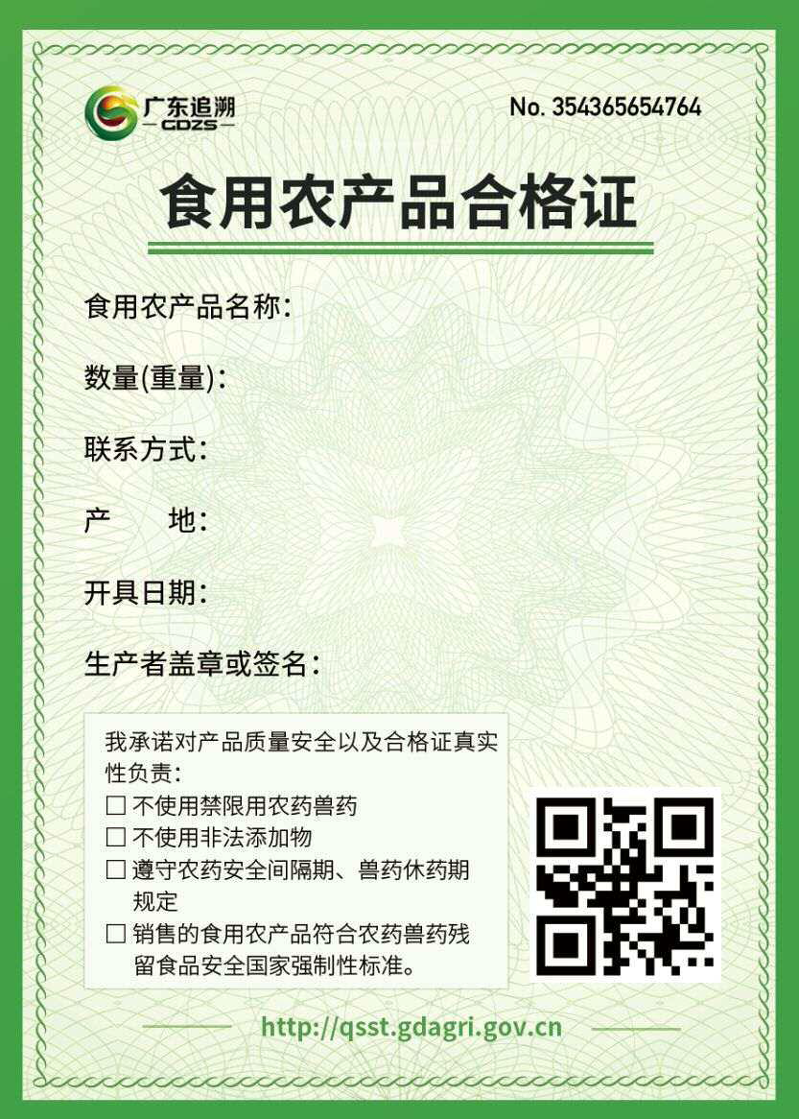

大尺寸（A4 二分之一大小，15CM*21CM）：适合散装农产品、张贴、悬挂等，一车一证或一批一证使用。可在省追溯平台直接填写并完成自助打印后，盖章使用；也可在省追溯平台下载空白合格证，自行打印或批量印刷后手工填写、盖章使用。小尺寸（A4 八分之一大小，7.5CM*10.5CM）：适合预包装产品，可在省追溯平台直接填写并完成自助打印、盖章后使用。

（二）电子版合格证（样式）
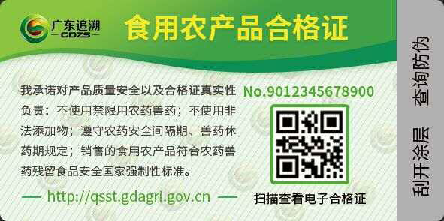

尺寸（5CM*2.5CM）：使用国密局许可的数字证书和电子印章体系，具备不可篡改性，具备同等法律效力。省追溯平台已实现“二码合一”、不干胶防伪+电子证。适合直接粘贴到包装上，提供消费者扫描查询电子合格证及有关追溯信息。

